Cadastrar Procurador
Sistema | SIPAC
Módulo | Protocolo
Usuários | Usuários que possuem o perfil PPROCURADORIA_JURIDICA
Perfil | PPROCURADORIA_JURIDICA
Última Atualização | ver('', false);
Essa operação tem como finalidade possibilitar o cadastro de procuradores, podendo ser federais ou não.
Para acessar essa funcionalidade, o usuário deverá clicar em SIPAC -> Módulos -> Protocolo -> Menu -> Procuradoria -> Cadastros -> Procurador -> Cadastrar Procurador.
O sistema logo exibirá a tela Informações sobre o Procurador. Nela, o usuário deverá inserir o Nome do procurador. Nesse campo, ao inserir os três primeiros caracteres, o sistema disponibilizará uma lista de nomes semelhantes ao que o usuário estiver buscando. Dessa forma, basta optar por um dos nomes e, em seguida, informar se o procurador é Federal selecionando a opção Sim ou Não.
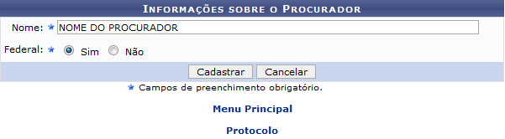Figura 1: Informações sobre o Procurador
Caso desista da operação clique em Cancelar.
O usuário poderá retornar ao menu principal, ao clicar no link .
Para retornar ao menu Protocolo, clique em .
Para cadastrar o procurador, clique em Cadastrar. Deste modo, a operação estará concluída e, em seguida, a mensagem de sucesso do procedimento será exibida.
Figura 2: Mensagem de Sucesso
Bom Trabalho!
<< Voltar - Manuais do SIPAC

